ZEN II.A
č.22-23.hodina A2 DRUHY NAPÁJACÍCH ZDROJOV

1) SIEŤOVÉ NAPÁJACIE ZDROJE

Všetky elektronické zariadenia potrebujú pre svoju činnosť elektrickú energiu. Táto energia je dodávaná z napájacích zdrojov napätia a prúdu.
Prevažná väčšina elektronických zariadení potrebuje pre svoju činnosť zdroj jednosmerného napätia a prúdu.
Prenosné elektronické zariadenia sa napájajú z batérií a to buď z tzv. suchých článkov
( nazývaných tiež primárne zdroje energie ) alebo z akumulátorov ( nazývaných tiež sekundárne zdroje energie.)
Zariadenia, ktoré nie sú určené na prenášanie, využívajú pre zabezpečenie energie pre svoju činnosť energetickú rozvodnú sieť striedavého napätia a prúdu ( u nás 230 V / 50 Hz).
Preto je potrebné striedavé napätie tejto siete upraviť nie len jeho veľkosťou, ale ho aj premeniť na jednosmerné napätie.
Na tento účel nám slúžia sieťové napájacie zdroje.

Jednoduchá bloková schéma sieťového napájacieho zdroja je na nasledujúcom obrázku.
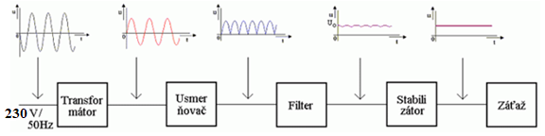
Z obrázku vidno, že celý sieťový napájací zdroj môžeme rozdeliť na niekoľko blokov, z ktorých každý má svoje špecifické vlastnosti a zároveň výrazným spôsobom ovplyvňuje vlastnosti jednosmerného napájacieho zdroja ako celku.

1) Prvým blokom je transformátor, ktorého úlohou je:
a, zabezpečiť zmenu veľkosti napätia energetickej rozvodnej siete 230V/50Hz na hodnotu potrebnú pre napájanie daného elektronického zariadenia;
b, galvanicky oddeliť napájacie napätie a celú elektroniku od zeme.

2)Druhým blokom v reťazci je usmerňovač, ktorý je:
a, pripojený k sekundárnemu vinutiu sieťového transformátora;
b, je realizovaný kremíkovými usmerňovacími diódami ( kedysi to boli usmerňovacie selénové články alebo germániové usmerňovacie diódy, ktorých vlastnosti boli výrazne horšie ako vlastnosti dnešných kremíkových diód.)
Podľa toho, koľkými usmerňovacími cestami prechádza prúd získaný na sekundárnej strane transformátora, poznáme: - jednocestné (jedna usmerňovacia dióda);
- dvojcestné (dve usmerňovacie diódy, alebo mostíkové zapojenie,
ktoré vyžíva štyri usmerňovacie diódy = Graetzov mostík);
- viaccestné usmerňovače (v silnoprúdovej elektrotechnike);
Diódy umožňujú prietok prúdu len v jednom smere, preto má usmernené napätie Uo len jednu polaritu.
Za usmerňovačom získavame síce jednosmerné, ale pulzujúce napätie a prúd.
(Jeho kmitočet je pri jednocestnom usmernení rovný frekvencii energetickej rozvodnej siete, t.j. 50 Hz a pri dvojcestnom usmernení je rovný dvojnásobnej frekvencii t.j. 100 Hz.)

ZEN II.A
č.22-23.hodina B2 DRUHY NAPÁJACÍCH ZDROJOV

Takéto pulzujúce jednosmerné napätie nie je vhodné pre napájanie väčšiny elektronických zariadení (dá sa použiť napríklad pre napájanie jednoduchých stmievačov realizovaných tyristormi).
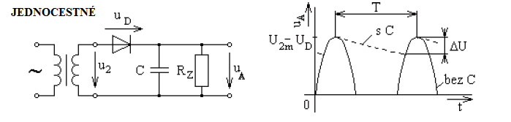
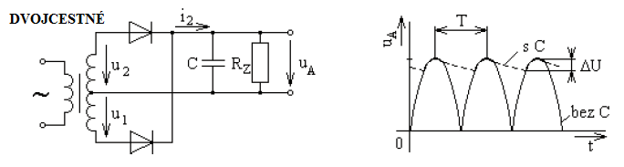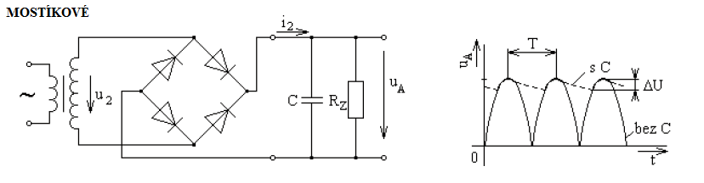
3)Tretím blokom v reťazci je filter:
a, ktorého úlohou je vyhladiť pulzujúce napätie ;
b, je realizovaný - filtračným kondenzátorom;
- integračným článkom RC alebo LC.
Na výstupe filtra však nedostávame úplne vyhladené jednosmerné napätie, ale na tomto napätí je superponované určité malé striedavé napätie – napätie zvlnenia Uzv., ktorého veľkosť závisí od kvality filtra a od odoberaného prúdu.
Aj napriek výraznému vyhladeniu výstupného jednosmerného napätia nemôže sa použiť pre napájanie niektorých obvodov nf a vf techniky ( predzosilňovacie stupne nf zosilňovačov, oscilátory, zmiešavače, vstupné obvody vf zosilňovačov, demodulátory a pod.).

ZEN II.A
č.22-23.hodina C2 DRUHY NAPÁJACÍCH ZDROJOV

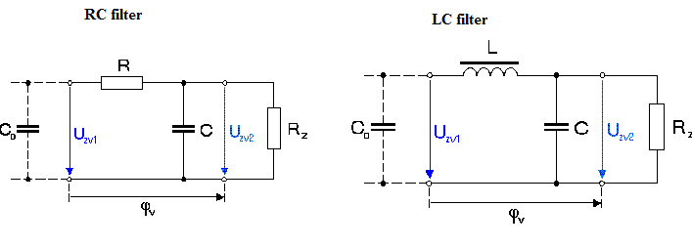

4) Štvrtým blokom v reťazci je stabilizátora napätia alebo prúdu, ktorého úlohou je zaistenie (v medziach technických možností a podľa požiadaviek ) nemennosť výstupného napätia alebo prúdu pri rôznom odbere prúdu a pri kolísaní usmerneného zvlneného napätia na výstupe bloku filtrov.

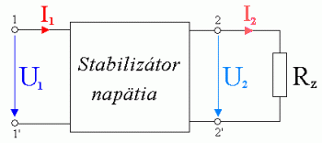
Stabilizátory napätia sú elektronické obvody, ktoré sa používajú v napájacích zdrojoch napätia a slúžia na minimalizáciu veľkosti zvlnenia jednosmerného napätia a na udržanie jeho konštantnej hodnoty.
Ich vnútorný odpor musí byť čo najmenší.
Rozdeľujeme ich na parametrické ( riadené zo vstupu ) a na spätnoväzobné ( riadené z výstupu ). Parametrické stabilizátory využívajú na stabilizáciu napätia vhodnú VA charakteristiku niektorých elektronických súčiastok ( napr. Zenerovej diódy, usmerňovacej diódy, tlejivky a pod.)

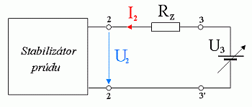
Stabilizátory prúdu sú elektronické obvody, ktoré sa používajú v napájacích zdrojoch prúdu a slúžia na minimalizáciu veľkosti zmien jednosmerného prúdu v elektronickom obvode a na udržanie jeho konštantnej hodnoty.
Ich vnútorný odpor musí byť čo najväčší. aby zmenou záťaže RZ alebo vstupného napätia obvodu U3 sa výsledný prúd I2 v obvode menil čo najmenej.
Môžeme ich realizovať ako parametrické, alebo ako spätnoväzobné.
Parametrické využívajú vhodnú VA charakteristiku niektorej polovodičovej súčiastky ( napr. bipolárneho alebo unipolárneho tranzistora.), pri spätnoväzobných ide o zložitejší elektronický obvod.

